2009藝術教育推廣活動『藝遊北縣』
【一】 兩廳院暨國立臺灣博物館參訪
1.圓夢場-1
○節目名稱: NSO狂飆 日耳曼系列 1878年4月 在貝加合 天氣晴
指揮/根特‧赫比希 小提琴/瓦汀‧列賓
○彩排欣賞時間: 9/17（四）上午 11:05-12:30
○建議人數:250人
○流程：

時間 | 內容 | 監管 | 備註
08：00～08：30 | 集合整隊發車 | 司機回報到地點時間
08：30～09：30 | 抵達兩廳院 | 指導員監管回報
09：30～10：00 | 報到、行程介紹 | 兩廳院接待
10：00～11：00 | 兩廳院建築裝置導覽 | 兩廳院接待
11：00～12：30 | 兩廳院節目欣賞 | 兩廳院接待
12：00～13：10 | 228公園午餐時間 | 指導員接待 | 餐點由主辦單位提供
13：10～13：30 | 集合步行前往國立臺灣博物館 | 指導員接待
13：30～15：30 | 博物館導覽 | 館方接手
15：30～15：40 | 集合歸隊 | 指導員接待
15：40～15：50 | 回程發車 | 指導員監管
15：50～17：00 | 回程抵達 | 司機回報
(註：活動時間和流程依活動當天情況做適度的調整)

◎簡介
1877年布拉姆斯放自己長假，意外邂逅奧地利南部小村落貝加合，他曾說：「這麼多旋律飛舞著，得小心點才不會踐踏到他們！」第二號交響曲三個月內便歡愉誕生，普世激賞為「布拉姆斯的田園交響曲」；1878年再回舊地，毅然完成曾允諾好友姚阿幸的小提琴協奏曲，終曲歡騰喧飛的匈牙利吉普賽風格的迴旋曲，是他對姚阿幸衷心的禮讚。

新生代小提琴家列賓，大師曼紐因驚呼他為「所聽過的小提琴家中最棒、最完美的！」，德國媒體毫不吝予「當今最偉大小提琴家」殊榮，更是指揮大師赫比希立意邀請的「開季」貴賓；令人期待他將如何急奏小提琴戲劇性的琵音進場、巴洛克音樂式的蜿蜒、跨越三個八度至九度音程…之激妙與炫魅手到擒來！

◎演出者：
指揮／根特‧赫比希(GÜNTHER HERBIG, conductor)
小提琴／瓦汀‧列賓(VADIM REPIN, violin)
國家交響樂團(NSO)
曲目：錢南章：《龍舞》 布拉姆斯：小提琴協奏曲 布拉姆斯：第二號交響曲
NAN-CHANG CHIEN: Dragon Dance BRAHMS: Violin Concerto in D major, Op.77 BRAHMS: Symphony No.2 in D major, Op.73

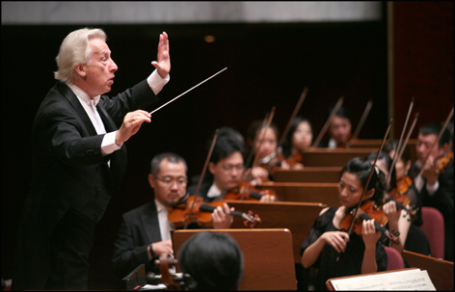

2.圓夢大場
○節目名稱: NSO 2009萬聖派對
○彩排欣賞時間:暫定10/28（三）或10/29（四）
(彩排形式為指揮邊修正邊演出,非總彩排)
○建議人數:800人
○彩排欣賞時間:早上(本場待國外指揮確定時間)
○流程：(暫訂)
時間 | 內容 | 監管 | 備註
08：00～08：30 | 集合整隊發車 | 司機回報到地點時間
08：30～09：30 | 抵達兩廳院 | 指導員監管回報
09：30～10：00 | 報到、行程介紹 | 兩廳院接待
10：00～11：00 | 兩廳院建築裝置導覽 | 兩廳院接待
11：00～12：30 | 兩廳院節目欣賞 | 兩廳院接待
12：00～13：10 | 228公園午餐時間 | 指導員接待 | 餐點由主辦單位提供
13：10～13：30 | 集合步行前往國立臺灣博物館 | 指導員接待
13：30～15：30 | 博物館導覽 | 館方接手
15：30～15：40 | 集合歸隊 | 指導員接待
15：40～15：50 | 回程發車 | 指導員監管
15：50～17：00 | 回程抵達 | 司機回報
(註：活動流程待欣賞時間確定會再作適度的調整)
◎簡介
今晚，請搭乘指揮家史卓貝所領航的時光機，一起穿梭於好萊塢驚聳電影配樂作曲家丹尼．葉夫曼浩瀚無際的音籟，大膽擁抱電影大導提姆．波頓驚魂未定的聖誕夜、大法師的變形陰間，還要拜訪阿達一族的魑兄魅弟與頑皮世界的小精靈，品嚐一首首經典哈樂暈的…狂戀驚魂管絃樂！
◎曲目
丹尼.葉夫曼:《蝙蝠俠》主題旋律、《陰間大法師》主題曲、《聖誕夜驚魂》配樂組曲
馬克‧夏曼:《阿達一族》配樂精選
約翰‧威廉斯:《紫屋魔戀》插曲《惡魔之舞》
傑瑞‧高史密斯:《小精靈》配樂組曲
約翰‧莫里斯:《新科學怪人》插曲〈德蘭斯斐尼亞搖籃曲〉
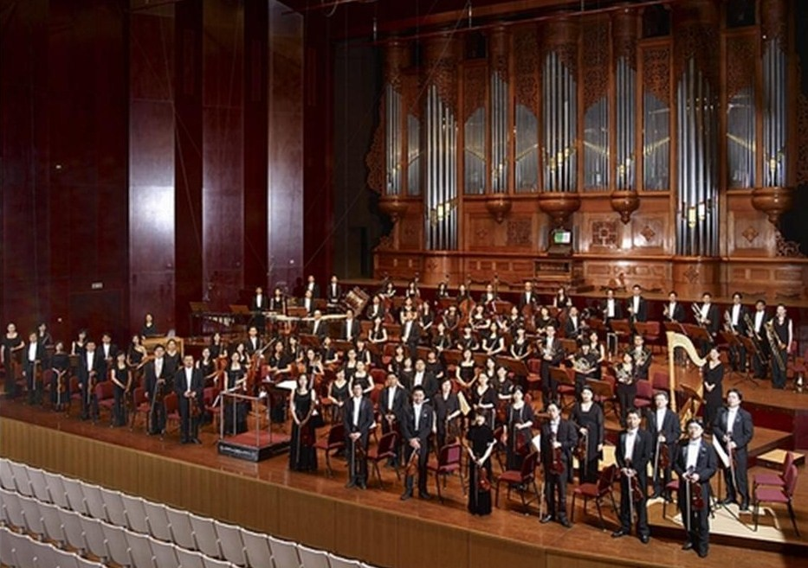


2009年藝術教育推廣計畫
兩廳院暨國立臺灣博物館參訪申請表

學校名稱 |  | 臺北縣 鄉鎮市 國民小學
學校住址
搭車集合地點
聯絡電話
校長姓名
申請聯絡人 |  |  | 職稱
聯絡人分機 |  |  | 手機
希望參加場次 |  | □9/17 □10/28或10/29（時間若無法配合請勿選擇本梯次）
參與人數 |  | 共_____人（教師 人、 年級學生 人）
備註 | 1.本案申請共2梯次，擇一申請。  2.偏遠學校且學生總人數150人以下之學校，不限報名人數，其他學  校每梯次限1班級報名或含教師30-35人為上限。  3.場次人數有限，依網路填報時間取參與人數之150％抽籤辦理。  4.確認報名錄取後，於9月8日前發函通知。  5.本活動午餐由主辦單位供應，派遣專車接送，並辦理學生意外保險。6.請提供參與學生之姓名、電話、身分證字號或法定監護人身分證字  號等保險用相關名冊，於確認錄取後3日內email至承辦人信箱。

- 本表格式供參考，請逕至校務行政系統/公務填報/『兩廳院參訪』報名。
- 本局將依網路填報之最後填報時間認定報名時間。

【二】藝遊北縣－博藝之旅
學校名稱 |  | 臺北縣 鄉鎮市 國民小學
學校住址
搭車集合地點
聯絡電話
校長姓名
申請聯絡人 |  |  | 職稱
聯絡人分機 |  |  | 手機
希望參加場次 |  | （第1順位）98年 月 日星期 【地點： 】  （第2順位）98年 月 日星期 【地點： 】
參與人數 |  | 共_____人（教師 人、 年級學生 人）
備註 | 1.本案申請共5地點，擇一申請。  2.每地點10梯次，每梯次60人，各校申請以1梯次為限，不足1梯  次可與鄰近學校共同參與，由其中1校申請（另1校於填報系統報  名相關項目請勾選『不申請』避免重複報名）。  3.場次人數有限，依網路填報時間取參與梯次之150％抽籤辦理。  4.確認報名錄取後，於9月8日前發函通知。  5.本活動午餐由主辦單位供應，派遣專車接送，並辦理學生意外保險。6.請提供參與學生之姓名、電話、身分證字號或法定監護人身分證字  號等保險用相關名冊，於確認錄取後3日內email至承辦人信箱。  7.若本案未錄取仍可報名『博物館小學堂』搭配免入場券或持統一發  票入場方案，相關報名請逕洽各博物館。
- 本表格式供參考，請逕至校務行政系統/公務填報/『博藝之旅』報名。
- 本局將依網路填報之最後填報時間認定報名時間。

『林本源園邸』活動行程建議表
時間 | A組 | B組 | 備註
10:00-11:30 | 抵達園區  園區導覽 | 抵達園區  園區導覽 | 除園區導覽及拓碑體驗由園區導覽員負責外，其餘管理及帶領部分皆由廠商（指導員接待）。
11:30-12:30 | 拓碑體驗  （定靜堂） | 用餐  （觀稼樓2樓） | 除園區導覽及拓碑體驗由園區導覽員負責外，其餘管理及帶領部分皆由廠商（指導員接待）。
12:30-13:30 | 用餐  （觀稼樓2樓） | 拓碑體驗  （定靜堂） | 除園區導覽及拓碑體驗由園區導覽員負責外，其餘管理及帶領部分皆由廠商（指導員接待）。
13:30-15:30 | 彩虹餘依本園學習單帶領團康（園區） | 彩虹餘依本園學習單帶領團康（園區） | 除園區導覽及拓碑體驗由園區導覽員負責外，其餘管理及帶領部分皆由廠商（指導員接待）。
15:30-15:40 | 於入口廣場前集合，搭乘遊覽車回到溫暖的家 |  | 除園區導覽及拓碑體驗由園區導覽員負責外，其餘管理及帶領部分皆由廠商（指導員接待）。
臺北縣立『黃金博物館』活動行程建議表
時間 | A組 | B組 | 備註
10:00-10:30 | 抵達園區  參觀四連棟 | 抵達園區  帶領至淘金集合處 | - 一起用餐的空間訂於園區內煉金廣場旁之雨避處。  - 除園區導覽及淘金體驗由園區導覽員負責外，其餘管理及帶領部分皆由廠商（指導員接待）。  - 園區導覽由遊客中心出發；淘金體驗於黃金館側集合。  - 園區館舍之四連棟及煉金樓劇場因有場次及人數限制，建議可分組參觀，並請配合園區參觀規範（四連棟每10分鐘進入20人；煉金樓劇場每15分鐘進入20人）。
10:30-11:30 | 園區導覽 | 淘金體驗
11:30-13:00 | 用餐 | 用餐
13:00-13:30 | 帶領至淘金集合處 | 參觀煉金樓
13:30-14:30 | 淘金體驗 | 園區導覽
14:30-15:00 | 參觀煉金樓 | 參觀四連棟
15:00-15:10 | 於遊客中心前集合，搭乘遊覽車回到溫暖的家

臺北縣立『鶯歌陶瓷博物館』活動行程建議表
時間 | 行程內容 | 備註
10:00-11:00 | 抵達本館  專人導覽-1、2樓常設展 | - 一起用餐的空間訂於館內陶藝研習教室（用餐後請於13:10前整理復原）。  - 除館內導覽及捏陶體驗由本館負責外，其餘管理及帶領部分皆由團體領隊帶領。  - 本館導覽採用子母機方式，請帶隊人員押一張證件即可領用。  - 專人導覽部分請分兩組，每組約30人，由兩位導覽員分別帶開導覽。  - 集章活動可於1樓大廳服務台領取集章單。
11:00-12:00 | DIY-陶藝研習室捏陶製做
12:00-13:10 | 用餐
13:10-13:30 | 休息一下整隊集合
13:30-14:00 | 影片欣賞-窯廠之旅
14:00-15:00 | 園區集章活動
15:00-15:10 | 於館內一樓大廳前集合，搭乘遊覽車回到溫暖的家
◎相關訊息：
1. 本館9:30開館。
2. 遊覽車：可停本館正對面有大型遊覽車停車場。
- 3.陶藝DIY動手做：材料費50元、燒窯費150元、運費另計。

臺北縣立『十三行博物館』活動行程建議表
時間 | A組 | B組
9:30-10:00 | 十三行建築展導覽 | 十三行建築展導覽
10:10-11:00 | 常設展導覽 | 常設展導覽
11:20-12:00 | 學習體驗課程 | 當期特展導覽
12:00-13:30 | 用餐 | 用餐
13:30-14:30 | 當期特展導覽 | 學習體驗課程
14:30-14:40 | 集合、搭乘遊覽車回到溫暖的家
＊請盡量安排週三至本館參觀，謝謝！

臺北縣立『淡水古蹟博物館』活動行程建議表
時間 | A組 | B組 | 備註
10:00-10:10 | 看見多田榮吉故居 | 看見多田榮吉故居 | - 大遊覽車請停淡水藝文中心旁天橋，導覽人員會至現場等待。（有階梯）  - 多田榮吉故居尚未修復，僅能從圍牆邊瞭解此棟日式建築之美  園區館舍之紅毛城及領事官邸因有總量管制限制，建議分組參觀。  - 中午用餐的空間訂於滬尾砲台甬道體驗室或將椅子拿到大樹下也別有風味。  - 除園區導覽（紅毛城及滬尾砲台）及多媒體欣賞由園區導覽員負責外，其餘管理及帶領部分皆由廠商（指導員接待）。
10:10-10:40 | 小白宮導覽 | 小白宮導覽
10:40-10:55 | 漫步馬偕街 | 漫步馬偕街
10:55-12:00 | 多媒體欣賞--紅毛城導覽 | 紅毛城導覽--多媒體欣賞
12:00-12:10 | 搭車前往滬尾砲台 | 搭車前往滬尾砲台
12:10-13:30 | 用餐及休息一下 | 用餐及休息一下
13:30-14:20 | 動手做舢板船 | 動手做舢板船
14:20-14:50 | 滬尾砲台生態、  歷史導覽 | 滬尾砲台生態、  歷史導覽
14:50-15:30 | 動手做砲座 | 動手做砲座
15:30-15:40 | 於砲台前集合，搭乘遊覽車回到溫暖的家
無障礙空間說明：
- 紅毛城雖有電動輪椅及無障礙廁所，但因斜坡坡度太陡有安全考量。若有輔具可參觀戶外庭園及紅毛城及領事官邸1樓。
- 砲台壕溝鋪滿小石子，輪椅無法使用，需有人協助。
- 小白宮雖地勢較平，但腹地太小最多僅能待1小時。

博藝之旅--各博館（園）設備及建議表
 | 停車場狀況 | 有無空調 | 無障礙空間 | 活動及體驗 | 休息處 | 建議或其他
林家花園 | 目前沒有，遊覽車需要停在別處。（請自行付費） | 有，觀稼樓2樓，可以容納30人。  定靜堂-無空調 | 無，園內不適合身障團體 | 導覽＋拓碑  （分2組進行） | 定靜堂  提供小型桌椅及電風扇。 | 建議分梯次進行導覽， 較為方便。（請避開8/16、8/22本園古蹟體驗營日）
淡水古蹟 | 只有小型停車場，可先放學童下車，再前往安排停淡水園區停車場或停在附近。 | 有，紅毛城簡報室可容納30人。 | 有1台電動輪椅。  小白宮較適合身障團體 | 可利用滬尾砲台甬道研習教室，可惜無冷氣設備。 | 滬尾砲台體驗室，會提供電風扇。 | 1. 紅毛城因有總量管制，導覽需分2路線進行。  2. 會依各單位屬性，客製化量身設計遊程。
黃金博物館 | 園區範圍外有大型停車場，参加民眾可於園區入口處上車。 | 戶外－煉金廣場可容納60人。 | 黃金館及環境館內有無障礙坡道及電梯，但其餘館舍及戶外空間因階梯較多，不建議行動不便團體參觀。 | 1.「淘金體驗」每場只限50名遊客參加，建議若團體人數超過60人時，分梯次進行。 | 1.煉金樓旁廣場(戶外) | 1.建議分梯次進行導覽，可讓參觀行程及動線更順暢。  2.假日大型遊覽車上下山有交通管制，需要先發文給瑞芳分局辦通行證。
黃金博物館 | 園區範圍外有大型停車場，参加民眾可於園區入口處上車。 | 室內－郵局2樓研習教室可容納30人，有空調。
 |  |  |  | 2.「淘金體驗」因步驟較複雜，不建議年幼或無行為能力者參加。 | 2.郵局2樓研習教室(室內) | 1.建議分梯次進行導覽，可讓參觀行程及動線更順暢。  2.假日大型遊覽車上下山有交通管制，需要先發文給瑞芳分局辦通行證。
十三行 | 可提供2輛大型  停車場。 | 有，教室A可提供60位，若有身障友人擔心輪椅擺設空間不夠。 | 內外部有設置無障礙空間，但館內電梯載量有限。 | 「萬花筒體驗」能讓學員獨立完成，配合生活美學可進行其他體驗活動。 | 教室A | 建議分梯次進行導覽， 較為方便。
陶博館 | 正門口有免費大型遊覽車停放區 | 可提供陶藝教室為中午用餐區，容納量約80人。  使用時間：  12：00-13：10 | 正門、園區入口及館內樓層皆設有無障礙空間或電梯。 | 目前製作主題為「陶瓷冰淇淋」，燒成後可成為居家生活的特色裝飾品喔！ | 陶藝  研習室 | - 陶藝DIY課程有固定時段，配合體驗時段調整，建議11點進行後直接用午餐。  - 60位可同時參觀，但請分2組由2位導覽員進行參觀。

